音乐心理组校本课程
37课程名称：笛声飞扬
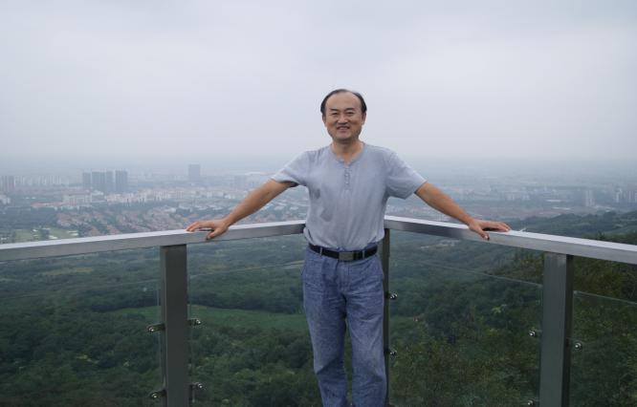
授课教师：吕建明
授课人数：45人
授课对象：初一年级学生
课程简介：
竹笛是一种简单且容易上手的木管吹奏乐器，吹奏竹笛有助于锻炼学生的协调能力、观察力和控制力。学生通过竹笛课程学习和参与丰富多样注重学生通过亲身体验激发学习兴趣，探究、发现、领略音乐的艺术魅力，培养学生对音乐的持久兴趣，涵养美感，和谐身心，陶冶情操，健全人格。培养学生综合运用知识的能力和自主、交流、合作、探究的学习方式，使每个学生在表现音乐的同时，在心理和生理两方面都得到发展。

38课程名称：尤克里里授课
教师：陈冰
授课人数：40人（初一25、初二15）
授课对象：初一、初二
课程简介：
尤克里里是四弦的夏威夷小吉他，便于携带，音色悦耳，演奏较为简单，易学习。善于弹唱歌曲，是当下大众流行的乐器之一，受到很多年轻人的喜爱。填报学生乐器自行购买、自备乐器。

39课程名称：“新声代流行演唱学院”
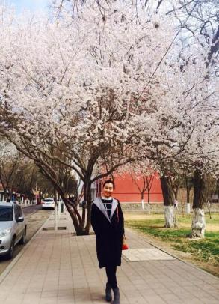
授课教师：朱晓彤
授课人数：40人
授课对象：初一、初二年级全体学生
课程简介：
歌唱可以陶冶我们的情操，用歌唱表演来表现音乐，用心灵感悟音乐，提高音乐鉴赏能力、表现能力和创造能力，通过本课让学生客观地辨别鉴赏不同类型的流行音乐,并能通过理解体会,参与各项音乐实践活动,充分发挥音乐方面的创造创新才能,启迪美的意识,创造美的空间，社团期待你们的到来，展示你们的风采！

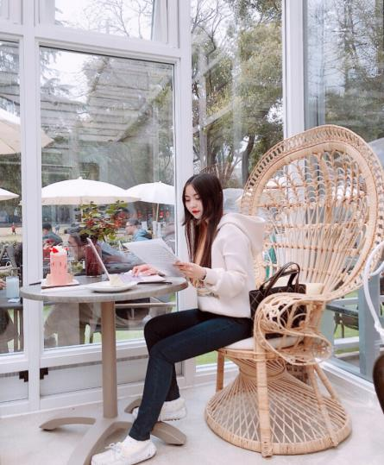
40课程名称：影音世界
授课教师：梁月
授课人数：36人
授课对象：高一年级，高二年级
课程简介：本课程精选音乐文化价值高、思想内涵深刻、观赏性较强、贴合本校学生实际的音乐影视作品供学生欣赏并讨论。在教学内容设计上，鼓励学生的参与,推荐一些与音乐有关的电影，大家共同欣赏。老师也会选择当下比较具有代表性的一些音乐电影给同学欣赏评析。

41课程名称：阳光心理社团
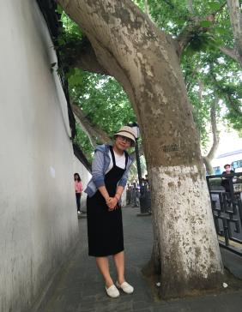

生活照一张
（清晰、美观）
授课教师：李润红
授课人数：40人
授课对象：初一年级、初二年级
课程简介：本社团秉承“阳光心理，快乐成长”的理念，旨在推广宣传心理学相关知识。本课程主要介绍日常生活中一些常见的心理病症，如抑郁症、自闭症、精神分裂症等；以及心理学上一些有趣的现象，如视错觉、两可图等。

42课程名称：趣味心理社团

生活照一张
（清晰、美观）
授课教师：温林雪
授课人数：30人
授课对象：高一高二
课程简介：
心理学，一个既熟悉又陌生的词语，其实它时时刻刻都在我们身边，因为有人的地方就有心理学。学习这门课程，对于维护自身的心理健康和身体健康有着重要的意义，同时对于关注他人，帮助他人也有重要意义。一个人的内心情感---喜怒哀乐忧伤悲会直接表现在外在行为上，一种乐观、积极向上的心态会使外在的生活充满喜悦之感。学习这门课程之后，会逐步了解自己的性格特点和心理健康状态，同时也会更加关注周围的人。

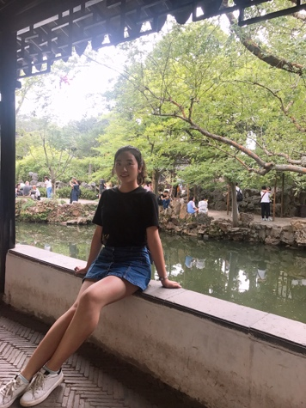
43课程名称：Melodious Flute
授课教师：朱妍婷
授课人数：35人
授课对象：初一、初二年级学生
课程简介：
本课程为长笛器乐课，通过校本课程的学习，学生能够熟练地掌握长笛演奏的基础理论和演奏技术，具有较全面地鉴赏、分析和表现作品的能力。能够较好地演奏一些简单的作品，并能胜任简单的器乐重奏及合奏。（长笛需自行购买，价格约2000元左右）。

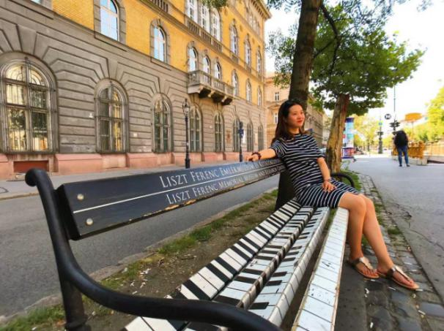
44课程名称：钢琴访谈
授课教师：李聪颖
授课人数：30人
授课对象：初一、初二、高一、 高二年级全体学生
课程简介：
钢琴访谈这门课程主要是钢琴理论与实践相结合的课程，理论内容丰富，以钢琴艺术发展史理论学习和艺术交流为形式，实践部分主要是钢琴视奏和演奏，本课程能提高学生钢琴弹奏表现力和鉴赏力以及探索音乐艺术真谛为最终目的，感兴趣的同学快来加入吧！

